Pruebas Funcionales Reporte IVR

Fecha: 28/8/2019

1. Se sube el formulario 02-4511 y el reporte corregido, desde la transacción 01-002:

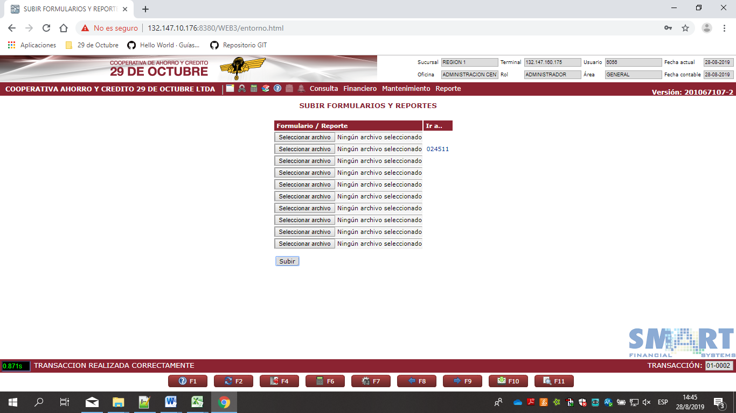

1. Se ejecuta el formulario generado, y se selecciona las fechas requeridas:

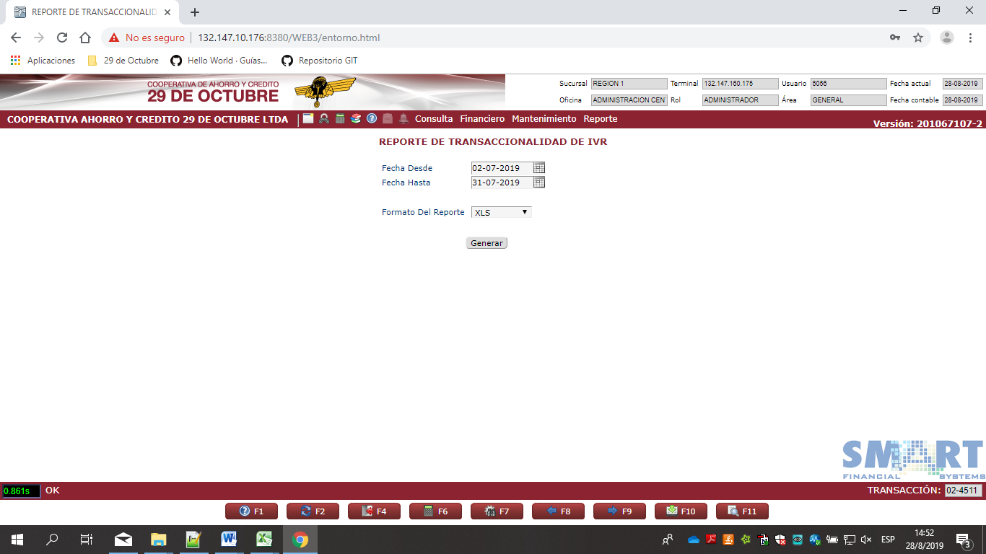

1. Se genera el reporte y presenta la información de la atención desde IVR:

